**Gestion des mails @mondomaine sur le site OVH à partir de votre navigateur internet.**

Nota :

Les boîtes mail @mondomaine sont redirigées vers les boîtes mail des intéressés avec le paramètrage suivant : garder une copie sur la boîte mail @mondomaine.

Connexion avec votre navigateur Internet à l'adresse suivante :

<https://ssl0.ovh.net/roundcube/?_task=mail&_mbox=INBOX>

Entrez votre nom d’utilisateur @mondomaine (exemple : vwxyz@larena.fr)

Mot de passe en minuscule : première lettre du prénom, première et deuxième lettre du nom, ensuite attaché, les caractères suivants –2015–lrn (exemple : pno-2015-lrn).

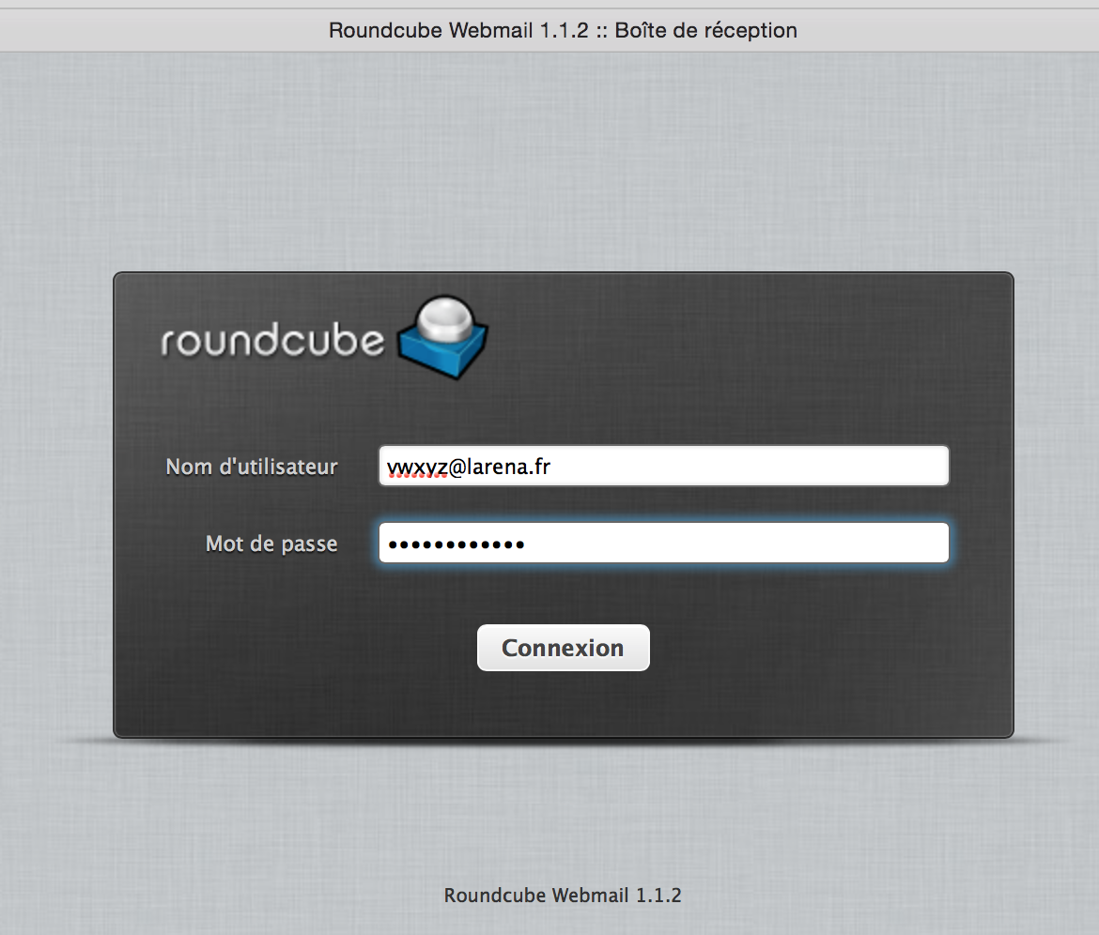

Vous êtes sur l’interface de la messagerie OVH.

